Технический паспорт
Flügger Facade Universal
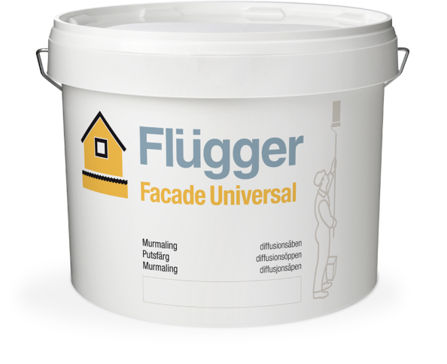
Описание продукта
Универсальная краска для фасадов на водной основе. Создает гладкое, матовое покрытие, устойчивое к атмосферным воздействиям и защищающее от проникновения дождевой воды в основание, в то же время, обладающее очень хорошей паропроницаемостью, что способствует испарению влаги изнутри. Это свойство позволяет использовать краску на пористых поверхностях. Благодаря содержанию масла, которое проникает вглубь подложки и обеспечивает хорошее сцепление, Flügger Facade Universal является лучшим вариантом для ремонтной окраски. Предотвращает образование плесени и грибка. Предназначена для наружных работ по штукатурке, силикатному кирпичу, бетону, а также поверхностям, ранее окрашенным известковыми и другими типами красок. Рекомендуется также для новых, необработанных фасадов.
Преимущества
Даёт гарантированный результат при ремонтной окраске поверхностей, которые были ранее обработаны любыми видами красок
Обеспечивает равномерное, абсолютно матовое покрытие
Можно применять даже на пористых подложках
Подготовка поверхности
Основание должно быть чистым, сухим, твердым и не сильно мелящимся. При нанесении краски на недавно оштукатуренные, отремонтированные поверхности, необходимо дать им просохнуть в течение 4 недель. Удалить шелушащуюся известь или краску. Очистить основание с помощью Flügger Facade Clean. Плесень, грибок, удалить, используя Flügger Facade Anti-green. Отверстия и повреждения зашпатлевать Repafiller Exterior. Мелящиеся и впитывающие поверхности загрунтовать Flügger Facade Primer.
Нанесение
Наносить в 1-2 слоя фасадной кистью, валиком или распылителем. На первый слой краску можно разбавить приблизительно на 10 % водой.
Старые здания, построенные из известняка, можно окрашивать только известковой, силиконовой или силикатной краской.
Очистка и обслуживание
Регулярно проверяйте состояние фасада. Удаляйте плесень и грибок с помощью Flügger Facade Anti-green. При необходимости выполните ремонтное окрашивание.
Избегайте выполнять работы под прямыми солнечными лучами или при сильном ветре.

Технические характеристики
Тип: Масляно-эмульсионная краска
Плотность: 1,39кг/л
Степень блеска: 2, матовый
Сухой остаток: По весу: 55% , По объему37%
Расход: 8-10 м²/л
Температура нанесения: Мин. рабочая температура в процессе
нанесения и высыхания/отверждения: +10°C
Макс. относительная влажность: 80%
Время высыхания при температуре 20°C,
относительной влажности 60%: На отлип: 1 ч
Интервал перекрытия: 24 ч
Полное отверждение: несколько дней
Паропроницаемость: класс 1 согласно EN 7783-2
Разбавитель: Вода
Очистка инструментов и т.д.: Вода и мыло
Условия хранения: Хранить в прохладном месте, в плотно закрытой упаковке, не замораживать.
Код: FACADE UNI Февраль 2012 года, заменяет Июль 2011 года
Убедитесь, что технический паспорт продукта самого последнего издания.
Пожалуйста, обращайтесь к информации на наклейке, а также к инструкции по нанесению на сайте
http://www.flugger.dk
Вся информация основана на существующем законодательстве, лабораторных тестах и практическом опыте.

